Zadatak 4. U projektu BOJE OKO NAS

DATUM: _______________________
CRTE PO TOKU

NASTAVNA TEMA: TOČKA I CRTA
PODRUČJE RADA: CRTANJE

CILJ: Opažati i razlikovati crtu i točku te crte po toku. Izražavati se točkama i crtama.
KLJUČNI POJMOVI: točka, crta, tok crte

ZADATCI:  OBRAZOVNI:  - istražiti nastanak i doživljaj crte i točke  - izražavati se crtama različitog toka  - uočiti građenje crtom i točkom određenog oblika (grana)  FUNKCIONALNI:  - razvijati likovnu sposobnost izražavanja točkom i crtom  - razvijati sposobnost točnog zapažanja (analitičkog promatranja) i uspoređivanja, vizualno-stvaralačkog i logičkog mišljenja  ODGOJNI I SOCIJALIZIRAJUĆI:  - razvijati uvjerenja i stavove na području likovne stvarnosti  - razvijati pozitivan odnos prema radu: aktivnost i inicijativu, samostalnost, suradnju, poticanje samopouzdanja, strpljivosti, dosljednosti, razumijevanja i poštivanja tuđeg rada |  | DIDAKTIČKE METODE I NAČIN RADA: vizualno istraživanje (analitičko promatranje, uočavanje, uspoređivanje, razlikovanje), vježba, razgovor, rad prema zamišljanju
LIKOVNE METODE RADA:
građenje, variranje
OBLICI RADA:
individualni, frontalni, rad u paru

LIKOVNO-UMJETNIČKA DJELA:  Henri Matisse, Crte, olovka, 1. pol. 20. st. |  | LIKOVNO-TEHNIČKA SREDSTVA:  crtaća sredstva po izboru:  - olovke u boji  - flomasteri  - pastele

Primjeri ostvarenih radova
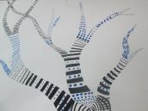
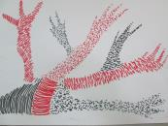
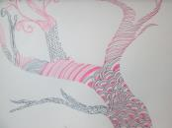

Objašnjenje iz udžbenika
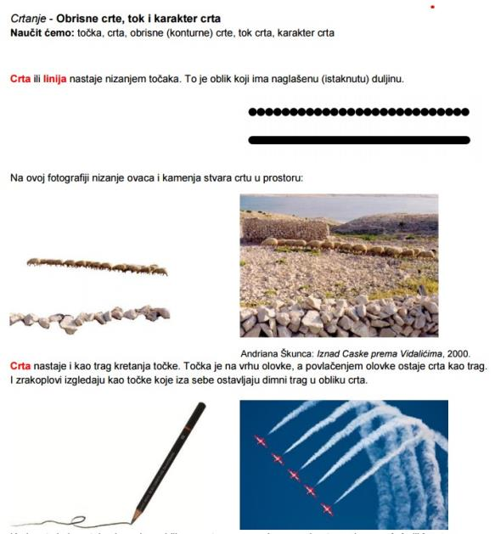
Sandra Vuk

